Axure设计解释文档

1.主页（home.html其它页面由主页转入）
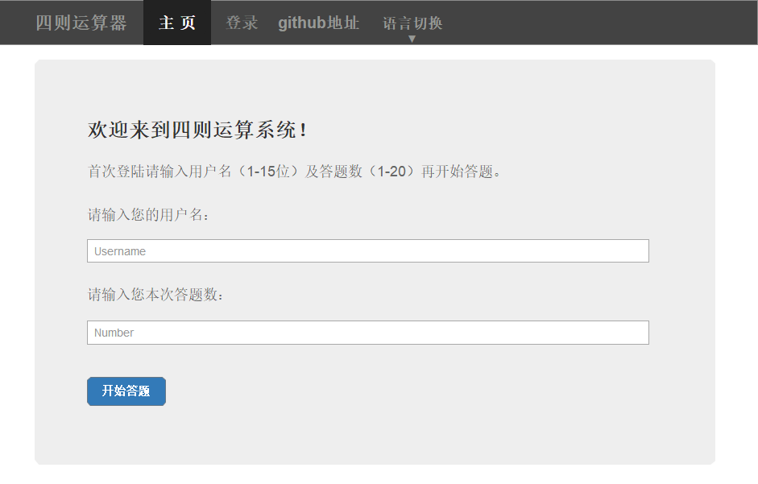

主要含有以下功能：
（1）Button（主页、登录、github、开始答题）
（2）Menu（语言切换）
（3）TextField（用户名、题数）

1.1 Button组
包含：
- 主页
点击可返回主页（若在答题期间点击，弹出提示信息“是否放弃本次答题？”）
- 登录
点击弹出登录框：
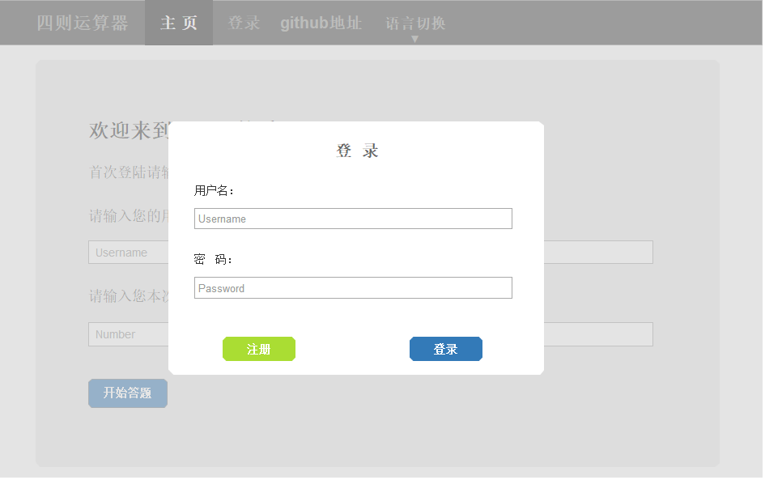
登录框包含button：
（1）注册
若无用户名和密码则需注册（判断输入是否合法，并在非法时给出提示信息）
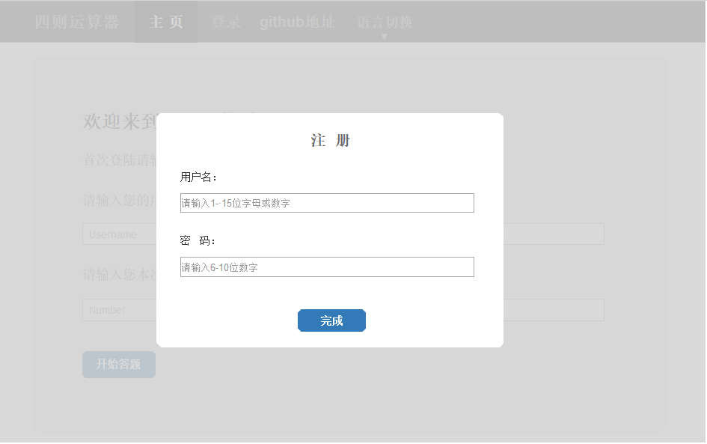
（2）登录
点击该按钮跳转到主页面（判断该用户是否已存在数据库中，判断密码是否正确，并适当给出提示信息）
- github
点击该按钮跳转到开发者github页面，用户可以查看该程序源代码
- 开始答题
点击该按钮将跳转到答题页面（判断以上两个TextField是否已填写，提示信息）

1.2 Menu
语言切换：
可选择简体中文、繁体中文、英文。
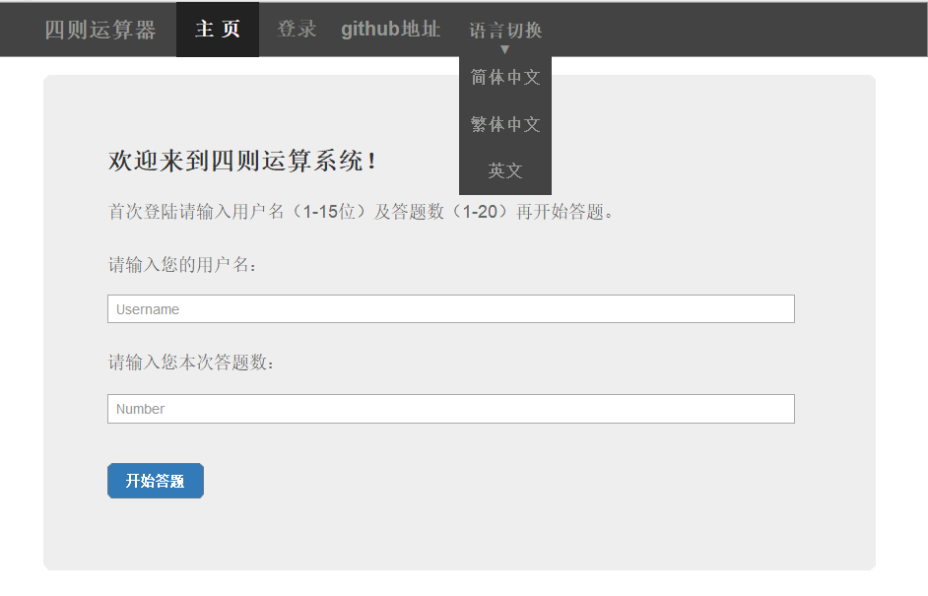

2. 答题页面
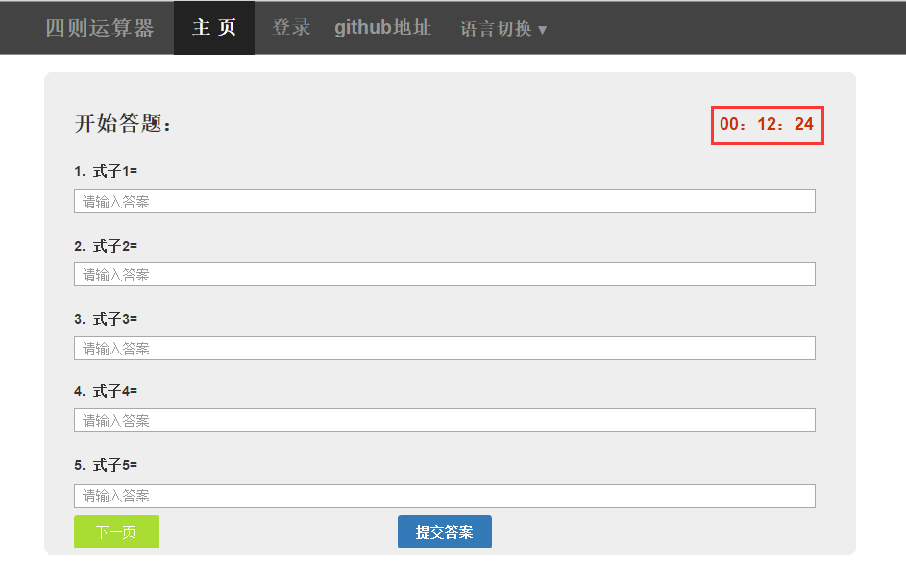

该页面主要包含：（1）Label（四则算式、时间），（2）Button（下一页、提交答案）

2.1 Label
包含：
- 四则算式
该算式由后台进行生成，前台进行显示
- 时间
该部分将显示从点击“开始测试”按钮开始，到用户答题当前的时间

2.2 Button
包含：
- 下一页
该页面设计为每页显示5道题，当用户选择题数较多时，需要进行页面切换。
- 提交答案
点击该按钮将弹出成绩框（在提交时弹出提示框显示用户已答题数目与总题数，并供用户选择是否提交答案或取消）
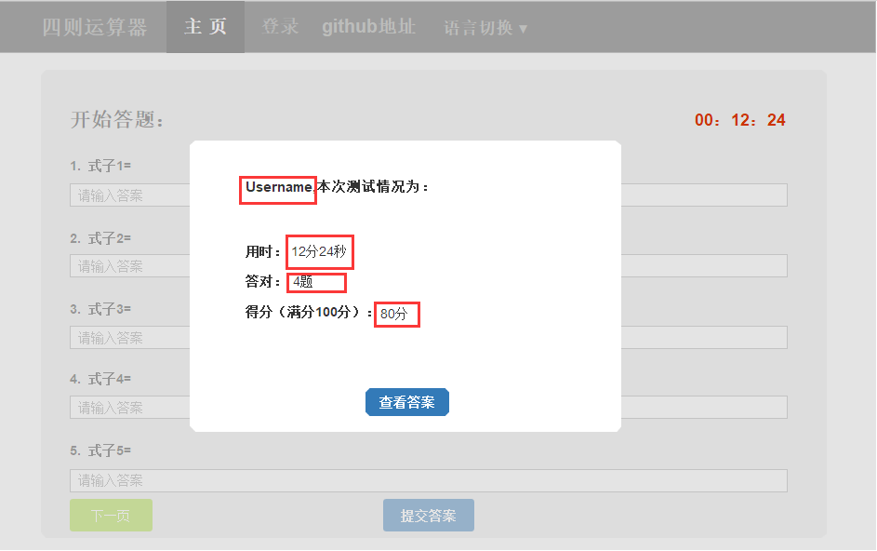
成绩框包含：
（1）Label（红色框部分）
其内容均由后端传入。
（2）Button（查看答案）
点击该按钮将跳转到答案页面。

3.答案页面
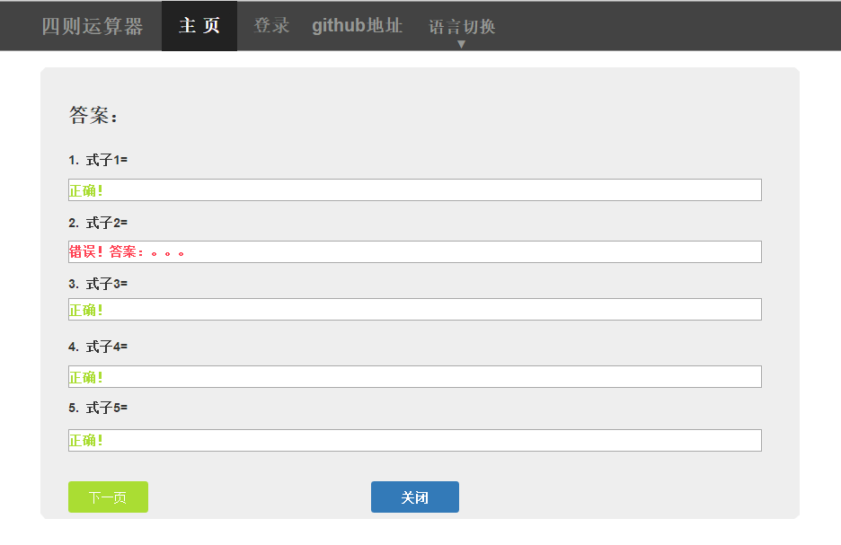
该页面包含：
（1）Label（四则算式）
内容由后台传入
（2）TextField（结果显示）
内容由后台传入
（3）button（下一页、关闭）
下一页按钮同“答题页”。
点击关闭按钮跳转到主页面。

3. 最后说明
- 该文档展示出的效果图由Axure软件制作而成（即为arithmetic.rp文件），仅用于原型的展示。红色标记部分为具体实现过程的细节内容，将视情况慢慢实现。
- 本次项目前端部分将采取Bootstrap框架进行实现（主要是因为其美观、简洁的风格）。
- 文档中所涉及到的一些功能和页面效果在实践中会有变化。请勿以该文档效果为最终效果，实物可能与图片不符噢！
- “原型设计”文件夹中的网页在打开时可能会出现比浏览器显示还要大的情况，因为我还没找到如何设置可以使使用axure软件制作出来的网页可以自适应调整大小，本人也是第一次使用该软件，请见谅！

